

**TRƯỜNG ĐẠI HỌC SƯ PHẠM KỸ THUẬT TP. HCM**

**KHOA CÔNG NGHỆ THÔNG TIN**

**🕯✡🕮🕮✡🕯**

**ĐỒ ÁN MÔN HỌC**

**LẬP TRÌNH WINDOWS**

**ĐỀ TÀI : PHẦN MỀM QUẢN LÝ SINH VIÊN**

**GVHD: Thầy Lê Văn Vinh**

**SVTH: MSSV**

**Nguyễn Văn Hải 16110318**

**Lê Quang Kha 16110355**

**Hồ Thiện Tâm 16110451**

**Tp. Hồ Chí Minh, tháng 5 năm 2018**

1. 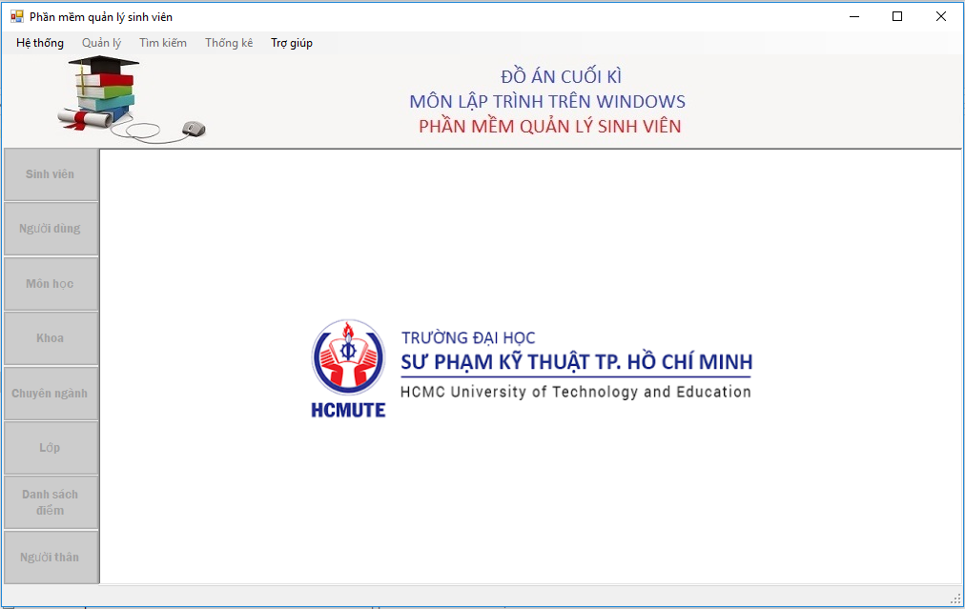Giới thiệu phần mềm

* Phần mềm quản lý sinh viên giúp người dùng lưu trữ thông tin sinh viên, hệ thống môn học, khoa, chuyên ngành, lớp, điểm, thân nhân, người dùng. Phần mềm này giúp người dùng theo theo dõi đánh giá kết quả học tập của sinh viên
* Ngoài việc cập nhật thông tin, điểm sinh viên phần mềm còn cung cấp chức năng tìm kiếm , thêm, sửa, xóa thông tin, thống kê, tính toán điểm trung bình, số lượng tín chỉ, in ra danh sách dạng excel,…

1. Các chức năng chính
2. Quản lý người dùng

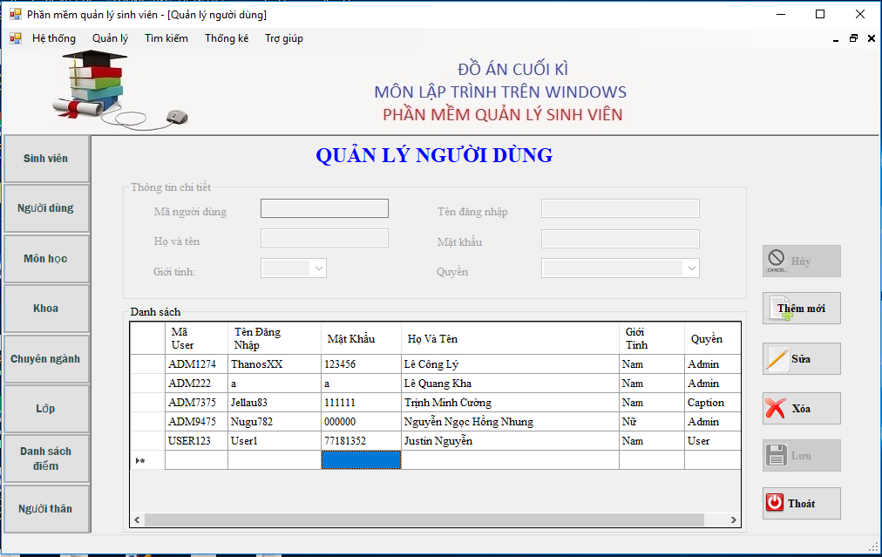

* Phần mềm quản lý sinh viên chia người dùng có ba quyền sử dụng là Admin, caption và user.
* Admin có quyền truy cập và sửa chữa cơ sở dữ liệu khi cần thiết. User chỉ được quyền truy cập và xem thông tin được hiển thị trên hệ thống mà không có quyền chỉnh sửa cơ sở dữ liệu. Caption là trưởng bộ môn chỉ được quyền truy cập và sửa chữa thông tin của bộ môn đó. Form đăng nhập giúp bảo mật thông tin cao.

1. 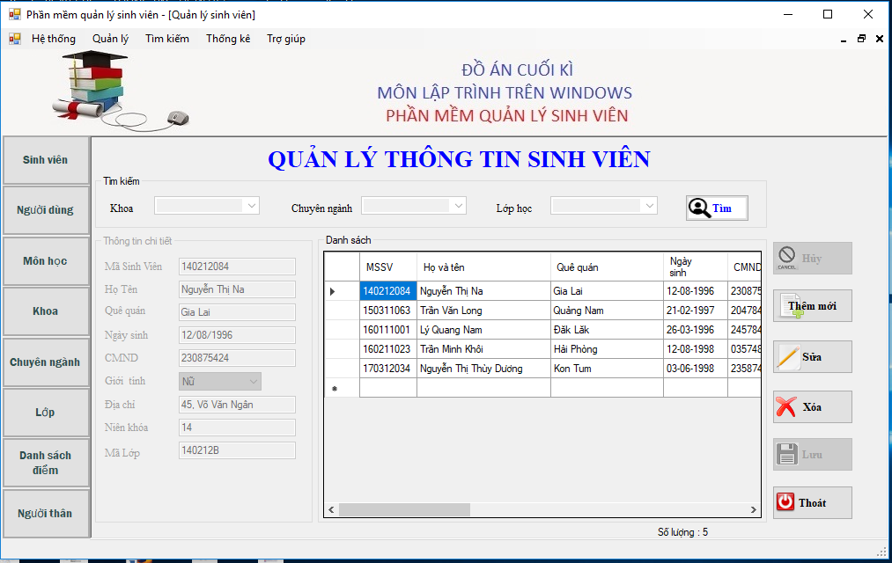Quản lý thông tin sinh viên

* Chức năng cập nhật và tìm kiếm thông tin sinh viên.
* Thêm: thêm một sinh viên mới, trong đó có đầy đủ thông tin sinh viên
* Sửa: khi có sự sai sót trong quá trình điền thông tin nút lệnh này cho phép người nhập có thể sửa họ tên, quê quán, ngày sinh,…
* Xóa: xóa toàn bộ thông tin sinh viên đã chọn
* Thoát: thoát khỏi form nhập thông tin
* Tìm : Tìm thông tin theo khoa, chuyên ngành, lớp .

1. 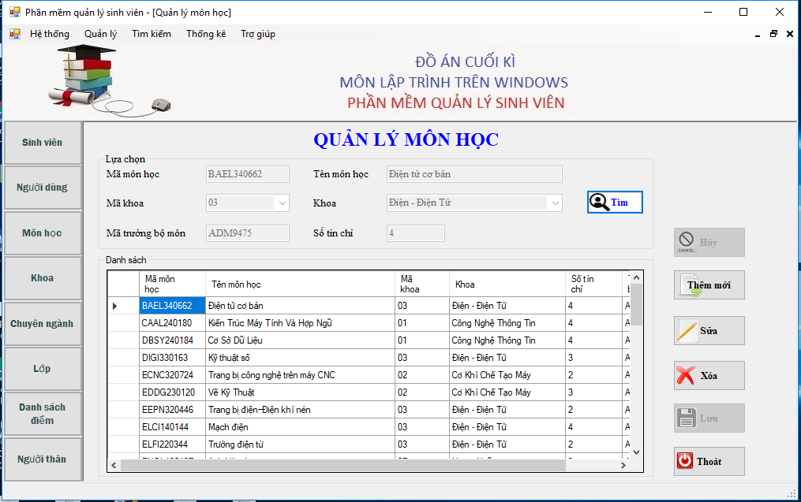Quản lý môn học

* Chức năng cập nhật và tìm kiếm môn học, cung cấp mã môn, tên môn, số tín chỉ,…
* Thêm: thêm một môn học mới, trong đó có đầy đủ thông tin môn học
* Sửa: khi có sự sai sót trong quá trình điền thông tin nút lệnh này cho phép người nhập có thể sửa tên môn, mã trưởng bộ môn, số tín chỉ.
* Xóa: xóa toàn bộ thông tin môn học đã chọn
* Thoát: thoát khỏi form nhập thông tin
* Tìm : Tìm môn học theo mã môn, tên môn, mã khoa, khoa.

1. Quản lý khoa

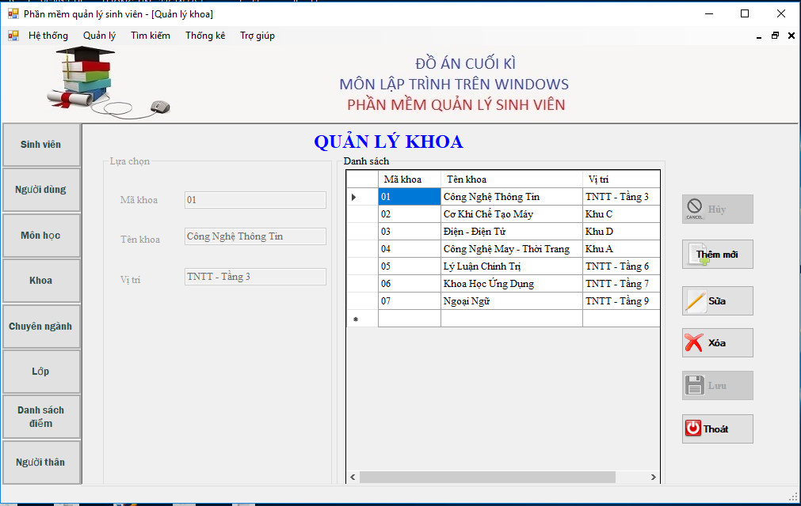

* Chức năng cập nhật và cung cấp thông tin khoa.
* Thêm: thêm một khoa mới, trong đó có đầy đủ thông tin khoa
* Sửa: khi có sự sai sót trong quá trình điền thông tin nút lệnh này cho phép người nhập có thể sửa tên khoa, vị trí.
* Xóa: xóa toàn bộ thông tin khoa đã chọn
* Thoát: thoát khỏi form nhập thông tin

1. Quản lý chuyên ngành

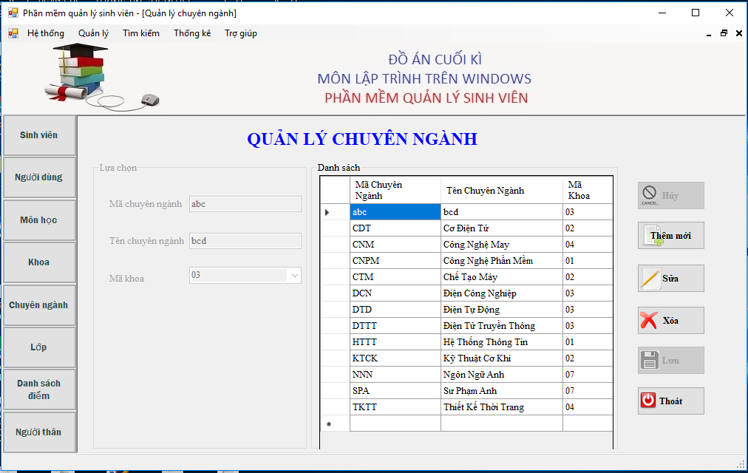

* Chức năng cập nhật và cung cấp thông tin chuyên ngành.
* Thêm: thêm một chuyên ngành mới, trong đó có đầy đủ thông tin chuyên ngành
* Sửa: khi có sự sai sót trong quá trình điền thông tin nút lệnh này cho phép người nhập có thể sửa tên chuyên ngành.
* Xóa: xóa toàn bộ thông tin chuyên ngành đã chọn
* Thoát: thoát khỏi form nhập thông tin

1. 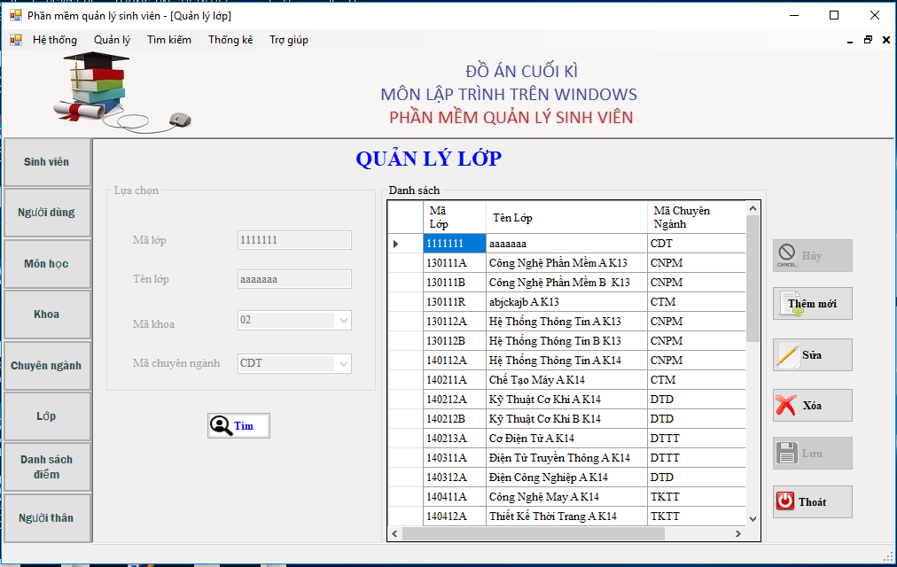Quản lý lớp

* Chức năng cập nhật và tìm kiếm lớp, cung cấp thông tin mã lớp, tên lớp, mã chuyên ngành, mã khoa.
* Thêm: thêm một lớp mới, trong đó có đầy đủ thông tin lớp
* Sửa: khi có sự sai sót trong quá trình điền thông tin nút lệnh này cho phép người nhập có thể sửa tên lớp.
* Xóa: xóa toàn bộ thông tin lớp đã chọn
* Thoát: thoát khỏi form nhập thông tin
* Tìm : Tìm lớp theo mã khoa, mã chuyên ngành.

1. Quản lý điểm

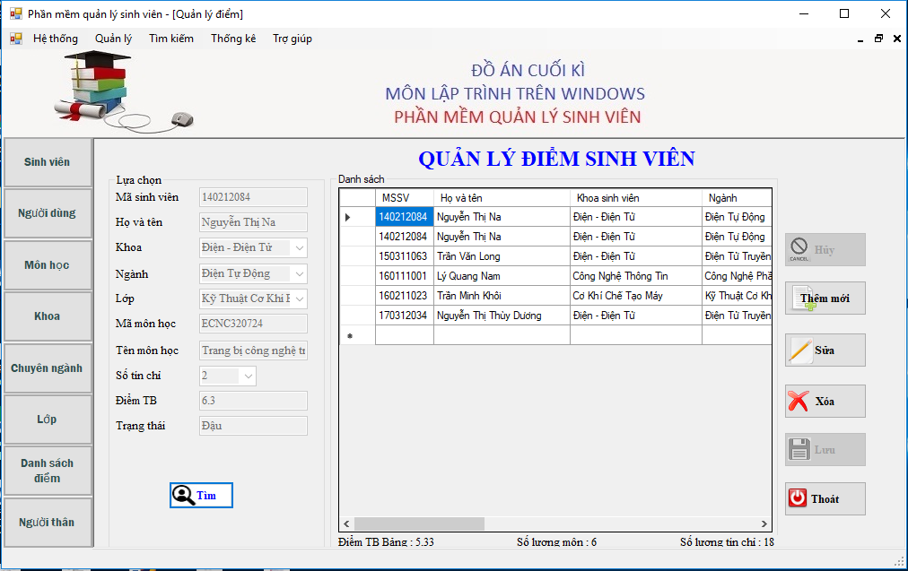

* Chức năng cập nhật và tìm kiếm điểm của sinh viên, cung cấp thông tin sinh viên, điểm trung bình, số lượng môn, số tín chỉ,. . .
* Thêm: thêm một điểm sinh viên theo mã môn.
* Sửa: khi có sự sai sót trong quá trình điền điểm nút lệnh này cho phép người nhập có thể sửa điểm.
* Xóa: xóa toàn bộ thông tin sinh viên về điểm ở môn đã chọn
* Thoát: thoát khỏi form nhập thông tin
* Tìm : Tìm theo mã sinh viên, tên , khoa, …

1. Quản lý thân nhân

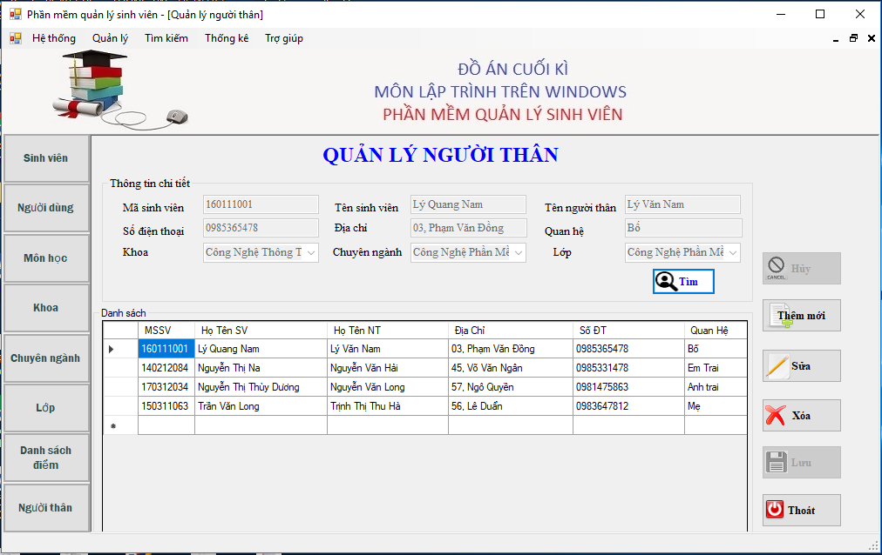

* Chức năng cập nhật và cung cấp thông tin người thân sinh viên
* Thêm: thêm người thân sinh viên theo mã sinh viên.
* Sửa: khi có sự sai sót trong quá trình điền thông tin nút lệnh này cho phép người nhập có thể sửa số điện thoại, địa chỉ, quan hệ.
* Xóa: xóa toàn bộ thông tin người thân sinh viên đang chọn.
* Thoát: thoát khỏi form nhập thông tin
* Tìm : Tìm theo mã sinh viên, khoa, chuyên ngành, …

1. 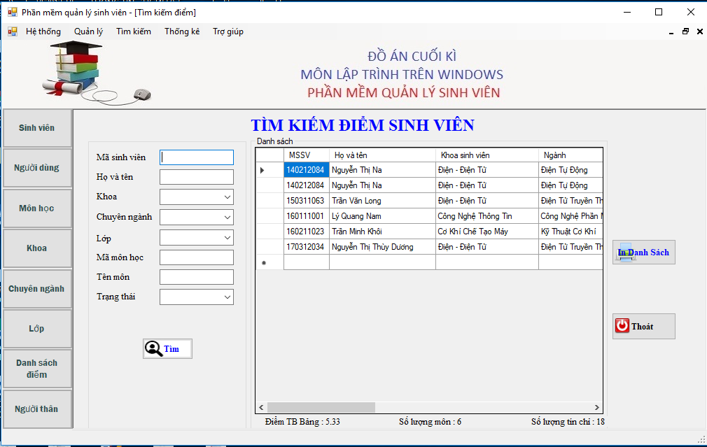Tìm kiếm điểm sinh viên

* Chức năng tìm kiếm điểm sinh viên theo các thông tin chi tiết, in ra bảng dạng excel, tự động tính điểm trung bình, số lượng môn, số tín chỉ
* Tìm : tìm điểm sinh viên theo mã sinh viên, họ tên, khoa, …
* In danh sách : In thông tin trên bảng dạng excel

1. Tìm kiếm thông tin sinh viên

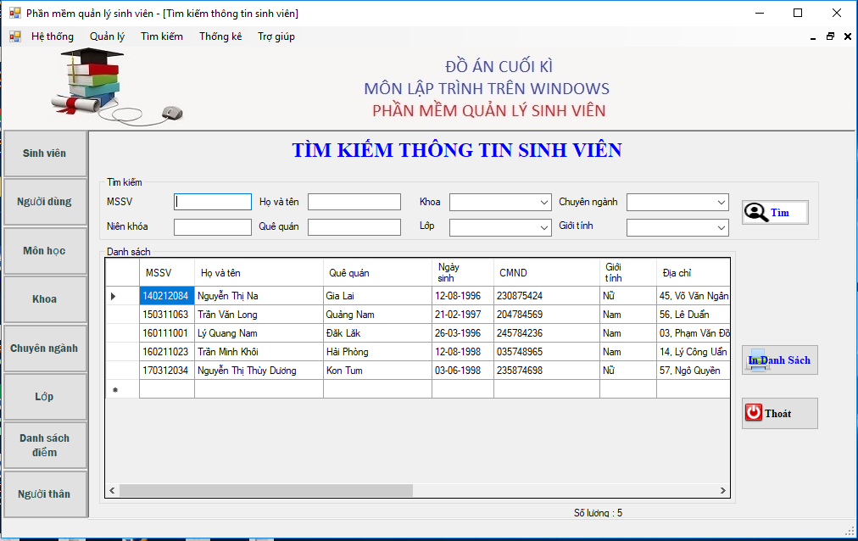

* Chức năng tìm kiếm thông tin sinh viên theo các thông tin chi tiết, in ra bảng dạng excel.
* Tìm : tìm thông tin sinh viên theo mssv, họ tên, niên khóa, …
* In dạng bảng : in thông tin trên bảng dạng excel

1. 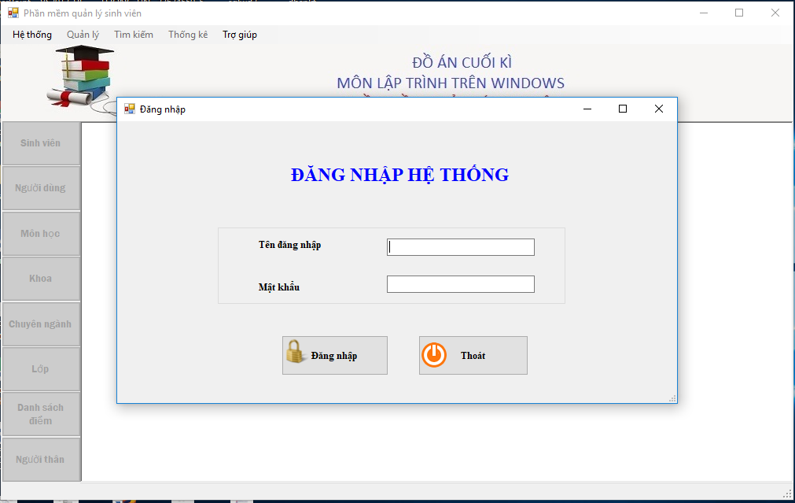Chức năng đăng nhập
2. Thống kê bảng điểm sinh viên

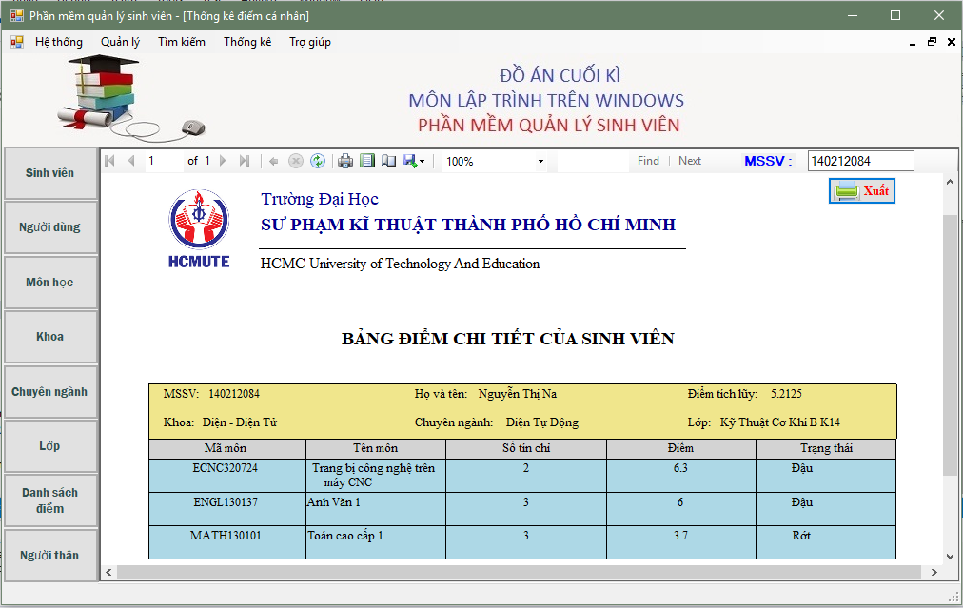

* Nhập mã số sinh viên vào và nhấn xuất sẽ hiện được những kết quả học tập của sinh viên .

1. Thống kê tỉ lệ đậu rớt của các môn

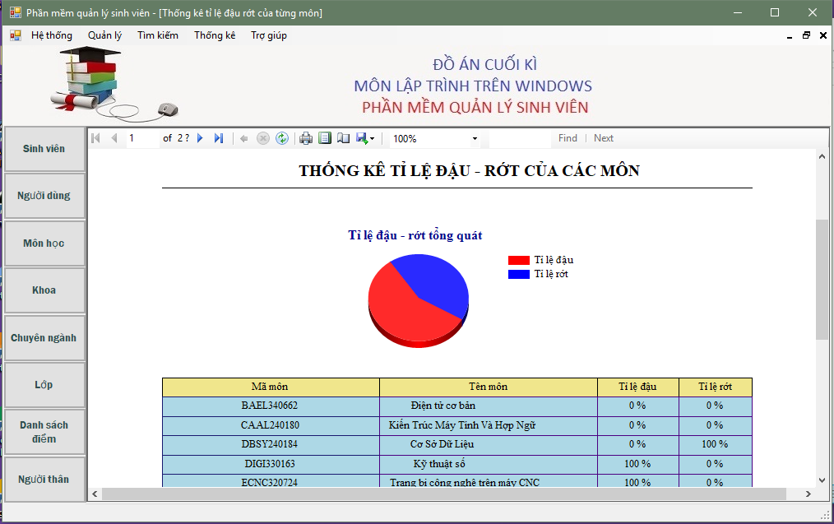

1. Kiến trúc phần mềm
2. Ado.Net

* Tầng nghiệp vụ :

+ BLNguoiDung

+ BLQuanLyChuyenNganh

+ BLQuanLyDiem

+ BLQuanLyKhoa

+ BLQuanLyLop

+ BLQuanLyMonHoc

+ BLQuanLyNguoiThan

+ BLQuanLySinhVien

* Tầng dữ liệu :

+ DBMain

1. LINQ to SQL

* Tầng nghiệp vụ :

+ BLNguoiDung

+ BLQuanLyChuyenNganh

+ BLQuanLyDiem

+ BLQuanLyKhoa

+ BLQuanLyLop

+ BLQuanLyMonHoc

+ BLQuanLyNguoiThan

+ BLQuanLySinhVien

1. 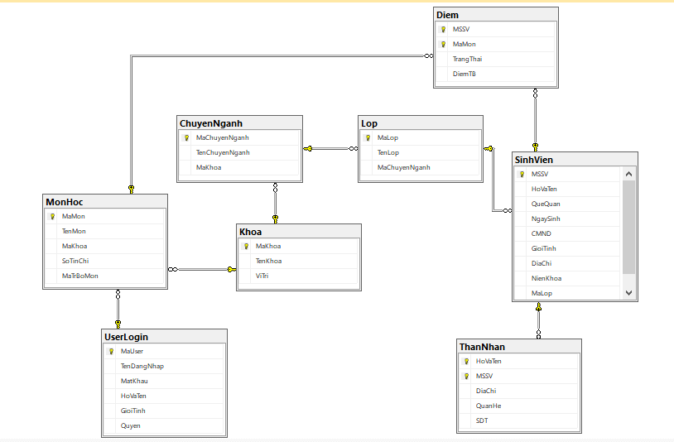Lược đồ cơ sở dữ liệu